**اتروسک‌ها**

تاریخ ایتالیا و امپراتوری روم از مردمانی آغاز می شود که از عصر حجر در آن زندگی می کردند. این گروه های قومی با گذشت زمان ، آثاری اندک از خود به جای گذاشته اند که همین موضوع، سبب شده بود که حتی رومیان باستان هم درباره ی آنان چیزی ندانند.

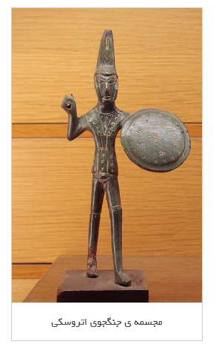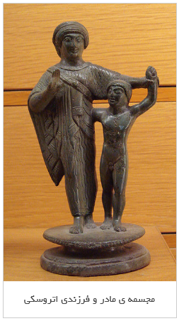

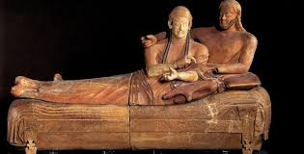

● معماری   
از معماری اتروسکها اطلاعات چندانی در دست نیست. شهرهای ایشان به دست رومیان ویران شدند یا بازسازی شدند و شهرهایی که باقی ماندند در چنان جاهای مناسبی برپا شده بودند که امروز نیز مسکونند و آغاز حفاری توسط باستان شناسان را غیرممکن می سازند. از آثار پراکنده به دست آمده چنین نتیجه گیری می شود که که اتروسکها، دست کم در دوران تاریخ متأخر خویش، به طر قابل ملاحظه ای از طاق سنگی استفاده می کردند و این از شیوه هایی بود که مورد پسند یونانیان واقع نشد ولی رومیان سده های بعد، در ساختمانهای خویش اهمیت فوق العاده ای بر آن دادند.   
ما نخستین خانه اتروسک را از روی نمونه های گلین که به عنوان خاکستردان مرده به کار می رفته اند و از روی اتاقکهای تدفینی که در درونشان اتاقها و اندرون خانه شخص متوفی بازسازی می شده اند می شناسیم. اگر بخواهیم از روی اندرون مقبره نقشهای برجسته متعلق به سده سوم پیش از میلاد قضاوت کنیم، باید گفت ساختمان مستطیل شکل ساده ای با سقف شیب دار تدریجاً تکامل یافت و در دهلیزهای سرگشاده خانه های پومپئی و هرکولانوم به اوج تکامل خود رسید.

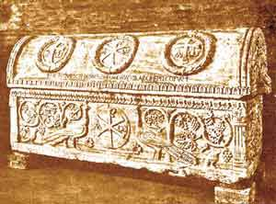

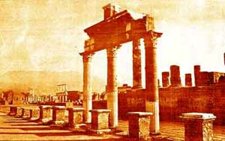

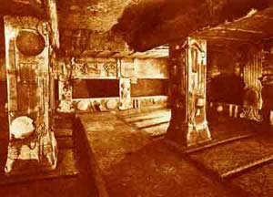

**معابد اتروسکها**

اطلاعات ما درباره معبد اتروسکها بر چندین پی باقی مانده و شرحی که ویترو ویوس معمار و مهندس رومی سده نخست پیش از میلاد درباره معماری داده است استوار است. این معبد به احتمال زیاد با تقلید از معابد یونانی ساخته شده است؛ مثلاً نقشه ساختمانی آن تشابه بسیار دقیقی به نقشه رواق یا ستون بندی بی دیوار یونانی دارد.  
لیکن اقتباس اتروسکها که بر پایه ای بلند به نام پودیوم قرار داشت و فقط از یک طرف پله می خورد، در بیشتر موارد از چوب و خشت به روش تیرهای عمودی و افقی ساخته می شد و روبنای چوبی سنگینی داشت که بیشترین بخش سطح آن با نقشهای برجسته از گل پخته خوش رنگ تزیین می شد، تأکید اتروسکها بر نمای فوق العاده آراسته با تزیین نسبتاً پراکنده و اندک جناحین و پشت معبد، توجه بیننده را بر رواق ورودی جلب می کرد.  
سازماندهی محوری معبد اتروسک، اساساً با طرز سازماندهی معبد یونانی تفاوت داشت. در پشت رواق پیش آمده، زیارتگاه که به سه مقصوره هم اندازه تقسیم شده بود فضاهای تاریک دخمه یا غار مانندی تشکیل می داد. هدف از ساختن این معبد آن نبود، که مانند معبد یونانی، از بیرون یا از تمام جهات به صورت یک جسم پیکری دیده شود بلکه اتروسکها در درجه اول می خواستند از آن به عنوان فضایی اندرونی استفاده کنند. معبد، پناهگاهی بود که پیش آویز عریض سقفش آن را محفوظ نگه می داشت.

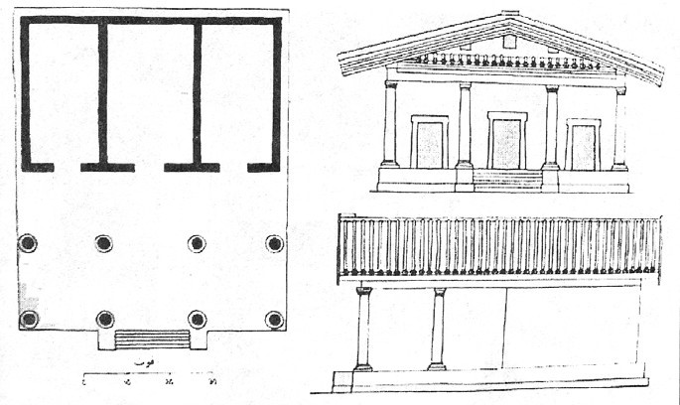

اثرشاخص بر جای مانده اتروسک ها دروازه ی آگوست در پروجا میباشد که الگوی معماری معماری رومی قرار گرفت.

رومی ها

تمدن روم باستان از قرن هشتم قبل از میلاد در [شبه‌جزیره ایتالیا](https://fa.wikipedia.org/wiki/%D8%B4%D8%A8%D9%87%E2%80%8C%D8%AC%D8%B2%DB%8C%D8%B1%D9%87_%D8%A7%DB%8C%D8%AA%D8%A7%D9%84%DB%8C%D8%A7) شکل گرفت و در کنار [دریای مدیترانه](https://fa.wikipedia.org/wiki/%D8%AF%D8%B1%DB%8C%D8%A7%DB%8C_%D9%85%D8%AF%DB%8C%D8%AA%D8%B1%D8%A7%D9%86%D9%87) و به مرکزیت شهر [رم](https://fa.wikipedia.org/wiki/%D8%B1%D9%85) چنان گسترش پیدا کرد که در قرن اول و دوم میلادی به یکی از [بزرگ ترین امپراتوری های باستان](https://fa.wikipedia.org/wiki/%D9%81%D9%87%D8%B1%D8%B3%D8%AA_%D8%A8%D8%B2%D8%B1%DA%AF%E2%80%8C%D8%AA%D8%B1%DB%8C%D9%86_%D8%A7%D9%85%D9%BE%D8%B1%D8%A7%D8%AA%D9%88%D8%B1%DB%8C%E2%80%8C%D9%87%D8%A7%DB%8C_%D8%AC%D9%87%D8%A7%D9%86) (با حدود ۲۰٪ از جمعیت آن زمان) تبدیل گشت.

حکومت اولین امپراتور روم، [آگوستوس](https://fa.wikipedia.org/wiki/%D8%A2%DA%AF%D9%88%D8%B3%D8%AA%D9%88%D8%B3) در سال ۲۷ [قبل از میلاد](https://fa.wikipedia.org/wiki/%D9%82%D8%A8%D9%84_%D8%A7%D8%B2_%D9%85%DB%8C%D9%84%D8%A7%D8%AF) آغاز شد. این حکومت شاهد آغاز [پکس رومانا](https://fa.wikipedia.org/wiki/%D9%BE%D8%A7%DA%A9%D8%B3_%D8%B1%D9%88%D9%85%D8%A7%D9%86%D8%A7)، دوران ثبات سیاسی و شکوه و جلال فراوان که حدود ۲۰۰ سال ادامه داشت، بود. در طول این دوره، امپراتور روم به [مدیترانه](https://fa.wikipedia.org/wiki/%D9%85%D8%AF%DB%8C%D8%AA%D8%B1%D8%A7%D9%86%D9%87) و بخش اعظم [اروپای غربی](https://fa.wikipedia.org/wiki/%D8%A7%D8%B1%D9%88%D9%BE%D8%A7%DB%8C_%D8%BA%D8%B1%D8%A8%DB%8C) حکومت می‌کرد. امپراتوری به شکل کاملی سازماندهی شده بود و به خوبی اداره و کنترل می‌شد. یک شبکه از راهها سرزمین‌های امپراتوری را به پایتخت، رم، متصل می‌کرد. [لژیونر](https://fa.wikipedia.org/wiki/%D9%84%DA%98%DB%8C%D9%88%D9%86%D8%B1) های آموزش دیده روم از تمام نقاط بحرانی در طول مرزهایش دفاع می‌کردند.

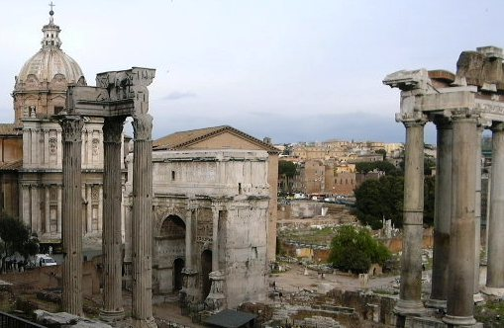

خرابه‌های امپراتوری رومیان باستان

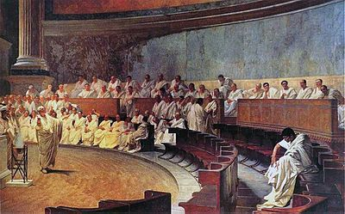

سنای روم

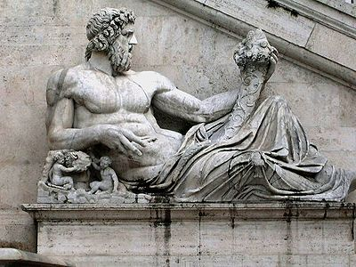

مجسمه رومی

**معماری رومی‌وار** یا **رومانِسک**، سبک معماری اروپائی است که در نیمهٔ سده ۱۱ به وجود آمد و در سدهٔ دوازدهم رفته رفته کنار گذاشته شد.[[۱]](https://fa.wikipedia.org/wiki/%D9%85%D8%B9%D9%85%D8%A7%D8%B1%DB%8C_%D8%B1%D9%85%D8%A7%D9%86%D8%B3%DA%A9#cite_note-1)

معماری رومانسک اصطلاحی است که جهت تشریح موضوعی از اروپا که معماری را در اواخر قرن ۱۰ تحت تأثیر قرار داد و در روش گوتیک دخالت خود در طول قرن ۱۲. روش رومانسیک در انگلستان بصورت سنتی‌تری به نام معماری نورمان خوانده شد. معماری رومانسیک با کیفیت توده‌ای آن، دیوارهای ضخیمش، طاقهای گردش، پایه‌ها محکم، تاقهای فنری برجهای بزرگ و دالانهای تزئین شده‌اش شناخته شده‌است. هر ساختمانی شکل واضحی را نشان می‌دهد و به ندرت دارای نقشه‌های معمولی متقارن هستند بنابراین نمای کلّی آنها نسبت به ساختمانهای گوتیک که دنبالروش است ساده‌تر به نظر می‌رسد. این روش درست در طول اروپا قابل تشخیص است علی‌رغم خصوصیات علی و مواد مصرفی متفاوت. اگر چه قلعه‌های زیادی دراین دوره وجود داشت اما آنها قابل قیاس با کلیساهای غیرقابل شمارش که بهترین آنها کلیساهای صومعه بود نیستند بیشتر آنها هنوز موجودند که بیش کامل و به ندرت قابل استفاده. کاندرال زیر، چپ و کلیسای گوتیک بانوی ما رومانسیک ابتدا بوسیله چارلز و می‌گرویل باستان‌شناس بکار رفت او در اوایل قرن ۱۹ جهت تشریح معماری اروپای غربی از قرن ۳الی ۵ زمانی که تاریخ بیشتر ساختمانها مشخص نبود به کاربرد بنابراین شرح آن قابل اثبات نیست.

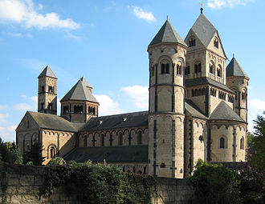

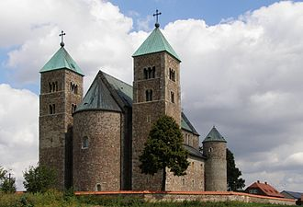

معماری روم در دوره جمهوری:

معماری این دوره بیشتر متوجه شهر سازی و برنامه ریزی شهری بود. معبد موضوع اخاصی برای معماران رومی نبود، بلکه موضوع اصلی کارهای ایشان در ساختن ساختمانها و ابنیه بزرگ و عمومی خلاصه می شد.

از بناهای این دوره:

·        معبد فورتا نا ویریلیس: این بنا ترکیبی از عناصر هنر معماری اتروسکی و یونانی است.

·   معبد سیبول:در این بنا ستونهای کورنتی بر خلاف ستونهای یونانی که از چند قطعه سنگهای استوانه ای تشکیل می یافتند یکپارچه هستند و دیوار مقصوره اصلی که یونانیان آنرا با سنگ می ساختند ، در این معبد از بتن ساخته شده است.

·        معبد فورتونا پریمجینا:ویژگی این بنا انطباق کامل و شایسته آن با اوضاع طبیعی مجاور است.

